ATELIER DE JOURNAL CREATIF LE SAMEDI 7 MARS
Ressourcement et Créativité
A ANGERS, la CITE de 10h à 17h
Animé par Myriam BONDU

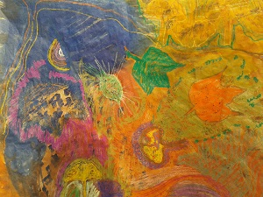
UN TEMPS POUR SOI, JE FAIS LE POINT POUR 2015 !
Se poser, faire le point, se faire plaisir
Une journée pour soi d’explorations ludiques et spontanées, de découverte du Journal Créatif. Pas besoin de savoir dessiner ou écrire c’est le processus qui compte et non le résultat : retrouver simplement le plaisir de créer.
Exercices ludiques et introspectifs facile à mettre en œuvre, sources d’idées créatives, de bien-être et de développement personnel.

Au plaisir de vous y rencontrer.
Myriam BONDU

Prochain atelier thématique le samedi 4 avril

